TM KART

Sommario

Batch Magazzino Automatico 1

Autore: Roberto Carbini

Data: 08/02/2024

Vers. Business:

## Batch Magazzino Automatico

**Opzioni Incarico Tech**

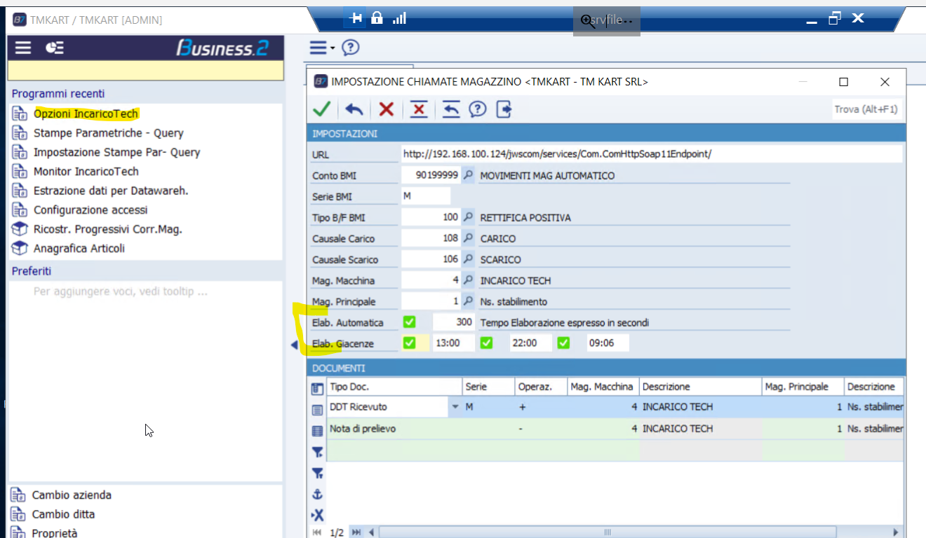

**NB: i batch sono stati modificati utilizzando le procedure standard Business. Attulamwnte vengono eseguiti dalle operazioni pianificate**

**Parametriche Query**

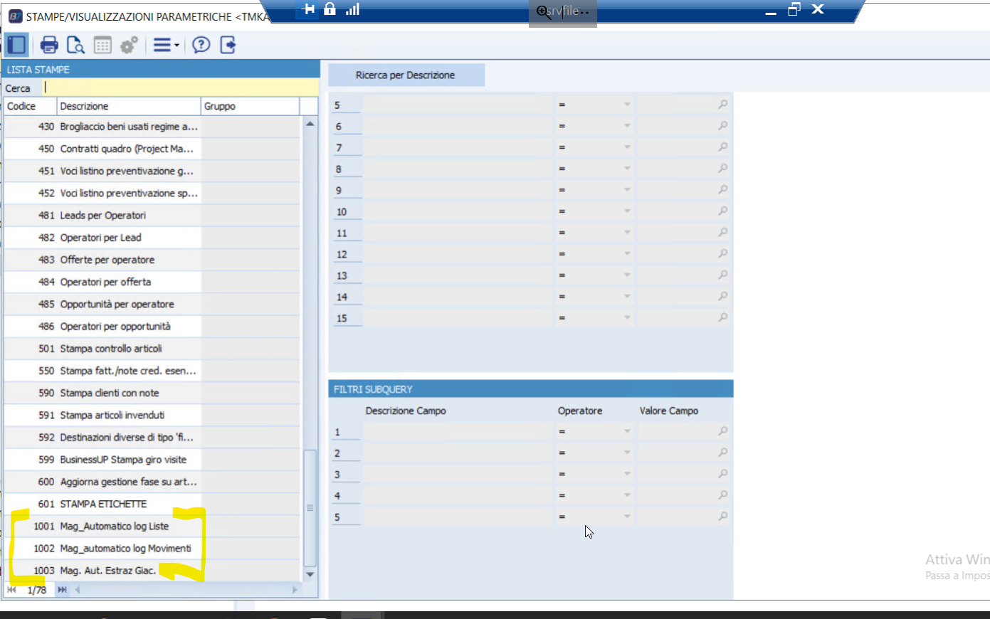

La parametrica query 1003 estrai i dati di inventario in base alla data impostata in selezione.

Nel caso di estrazioni multiple nel corso di una giornata va effettuata una selezione anche per ora di estrazione o riferimento id (tb_id)

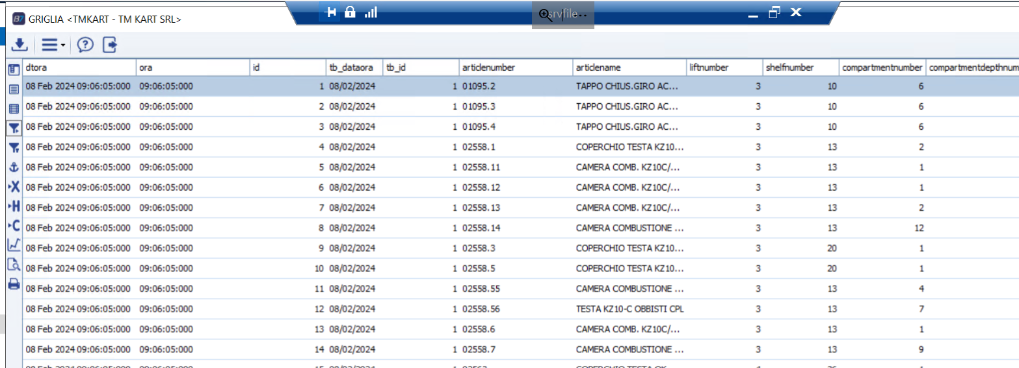

<liftNumber>1</liftNumber><!--NUMERO DI MAGAZZINO-->

<shelfNumber>7</shelfNumber><!--NUMERO DI CASSETTO-->

<compartmentNumber>1</compartmentNumber><!--POSIZIONE X-->

<compartmentDepthNumber>1</compartmentDepthNumber><!--POSIZIONE Y-->

Le parametriche query 1002 riportano anche i riferimenti alla locazione

**Operazioni Pianificate**

